Vyhodnocení podrobných rozpočtů neinvestičních výdajů státního rozpočtu pro krajské a obecní školství za rok 2008,
zpracovaných krajskými úřady

Materiál MŠMT č.j.: 4 511/2009-26

Odbor 26 Ministerstva školství, mládeže a tělovýchovy provedl vyhodnocení podrobných rozpočtů neinvestičních výdajů za rok 2008, které zpracovávají jednotlivé krajské úřady a poskytují firmě MÚZO Praha, s.r.o. ke zpracování. Jedná se o skutečné rozepsání neinvestičních výdajů státního rozpočtu pro krajské a obecní školství do jednotlivých typů a druhů škol a školských zařízení v roce 2008, hrazených z finančních prostředků poskytovaných ze státního rozpočtu podle § 160 odst. 1 písm. c) a d) zákona
č. 561/2004 Sb., o předškolním, základním, středním, vyšším odborném a jiném vzdělávání, ve znění pozdějších předpisů (školský zákon).
Vyhodnocení bylo provedeno na základě údajů o výsledném rozpisu celkových neinvestičních výdajů z rozpočtu MŠMT do jednotlivých druhů a typů škol a školských zařízení zřizovaných obcemi a kraji v roce 2008 v členění podle paragrafů rozpočtové skladby (MÚZO Praha – Upravený rozpočet příjmů a výdajů kapitoly MŠMT na rok 2008 - krajské
a obecní školství, po 7. úpravě, k 31. 12. 2008) a na základě údajů o počtech výkonů v jednotlivých školách a školských zařízeních (údaje poskytl Ústav pro informace
ve vzdělávání, dále jen ÚIV).
Tento rozbor se tedy zaměřil pouze na oblast rozpisu prostředků státního rozpočtu v roce 2008 a nehodnotí ani výsledné dosažené skutečné čerpání těchto zdrojů státního rozpočtu a ani úroveň přidělení či skutečné čerpání ostatních rozpočtových zdrojů škol a školských zařízení regionálního školství územně samosprávních celků.
Vykazování finančních dat probíhá za kalendářní rok (tedy konkrétně za rok 2008), zatímco pro financování škol a školských zařízení v roce 2008 jsou rozhodná výkonová data
ze statistických zahajovacích výkazů jak za školní rok 2007/2008 (pro financování cca 2/3 roku 2008), tak i za školní rok 2008/2009 (pro financování cca 1/3 roku 2008). Z tohoto důvodu byla pro potřebu porovnání „nákladovosti“ škol a školských zařízení v jednotlivých krajích ve formě jednotkových výdajů použita přepočtená výkonová data za kalendářní rok 2008 (podle vzorce 2/3 výkonů ve školním roce 2007/2008 + 1/3 výkonů ve školním roce 2008/2009).
Předmětem hodnocení nejsou výdaje z rozpočtů jednotlivých krajů a obcí.

I. Skutečné neinvestiční výdaje státního rozpočtu do jednotlivých druhů a typů krajských a obecních škol

Skutečné celkové neinvestiční výdaje státního rozpočtu pro krajské a obecní školství dosáhly v roce 2008 výše 72 020,670 mil. Kč a byly tak oproti roku 2007 vyšší o 1,32 %,
tj. o 940,127 mil. Kč. Vývoj těchto skutečných neinvestičních výdajů v posledních 3 letech je uveden níže v tabulce. Rozpis vydaných prostředků na jednotlivé paragrafy rozpočtové skladby (tj. druhy škol a druhy a typy školských zařízení) v roce 2008 je pak uveden v tabulce č. 1 přílohy č. 1.

Tabulka č. 1: Vývoj skutečných neinvestičních výdajů v letech 2008 až 2006 (v mil. Kč a v %)
NIV v jednotlivých letech  v hlavních druzích škol | Skutečné NIV (v mil. Kč) |  |  | Změna NIV  v r. 2008 oproti r. 2007 |  | Změna NIV  v r. 2007 oproti r. 2006
NIV v jednotlivých letech  v hlavních druzích škol | 2008 | 2007 | 2006 | absolutní | relativní | absolutní | relativní
 |  |  |  | (v mil. Kč) | (v %) | (v mil. Kč) | (v %)
NIV celkem | 72 020,670 | 71 080,543 | 67 864,726 | + 940,127 | + 1,32 | + 3 215,817 | + 4,74
- z toho orientačně  mateřské školy | 9 037,813 | 8 616,419 | 8 081,864 | + 421,394 | + 4,89 | + 534,555 | + 6,61
- z toho orientačně  základní školy | 28 419,956 | 28 505,582 | 27 196,740 | - 85,626 | - 0,30 | + 1 308,843 | + 4,81
- z toho orientačně  střední školy (vč. konz.) | 20 136,38 | 19 948,611 | 18 821,865 | + 187,764 | + 0,94 | + 1 126,746 | + 5,99
- z toho orientačně  vyšší odborné školy | 597,83 | 584,543 | 593,544 | + 13,283 | + 2,27 | - 9,001 | - 1,52

Oproti roku 2007 se zpomalilo tempo růstu celkových přímých neinvestičních výdajů státního rozpočtu. Důvodem byly jednak omezené zdroje státního rozpočtu na rok 2008
pro regionální školství (v roce 2008 byl normativním rozpisem prostředků státního rozpočtu pro regionální školství prostřednictvím republikových normativů zajištěn meziroční nárůst mzdových prostředků na jednotku výkonu plošně o 2,8 %, navíc pro věkovou kategorii 6-14 let o cca 1,8 % a pro střední školy o cca 1,2 %, prostředky na ostatní neinvestiční výdaje navíc meziročně poklesly o 23 %) a jednak rovněž pokles výkonů ve všech hlavních druzích škol kromě mateřských škol. Meziroční změna počtu dětí, žáků a studentů (přepočteno
na kalendářní roky) v hlavních druzích škol byla následující:
➢ u mateřských škol: nárůst o 8 059 dětí (tj. o 2,93 %),
➢ u základních škol: pokles o 31 088 žáků (tj. o 3,61 %),
➢ u středních škol: pokles o 6 929 žáků (tj. o 1,47 %),
➢ u vyšších odborných škol: pokles o 160 studentů (tj. o 0,99 %).

Porovnávání nárůstu či poklesu výdajů na jednotlivé paragrafy rozpočtové skladby je problematické a nemá reálnou vypovídací hodnotu, a to jednak z důvodu:
➢ nepřesného rozlišení a rozdělení celkových výdajů státního rozpočtu přidělených škole jako celku mezi její jednotlivé součásti, k čemuž docházelo poměrně často v minulých letech,
➢ změny školského zákona, která si vynutila změnu metodiky vykazování výkonových dat pro účely statistického porovnání,
➢ novely vyhlášky o rozpočtové skladbě, měnící obsah některých paragrafů rozpočtové skladby od počátku roku 2007.

Následující graf podává přehled o rozdělení finančních prostředků státního rozpočtu
pro regionální školství mezi jednotlivé druhy škol:

Graf č. 1: Rozdělení celkových přímých NIV mezi hlavní druhy škol a školských zařízení v roce 2008
(v tis. Kč a v %)
Podrobnější porovnání vývoje výše výdajů na hlavní paragrafy rozpočtové skladby je uvedeno v tabulce č. 2 přílohy č. 1 a meziroční porovnání výše výdajů, počtu výkonů i výše jednotkových výdajů na jednotlivé paragrafy rozpočtové skladby je uvedeno rovněž v příloze
č. 2. Vzhledem k výše uvedeným vlivům na rozlišení výdajů v jednotlivých letech je však nutné brát toto meziroční porovnání pouze jako orientační.

II. Východiska pro zpracování vyhodnocení podrobných rozpočtů neinvestičních výdajů prostřednictvím jednotkových výdajů za rok 2008
Zákon č. 383/2005 Sb., kterým se mění zákon č. 109/2002 Sb., o výkonu ústavní výchovy nebo ochranné výchovy ve školských zařízeních a o preventivně výchovné péči
ve školských zařízeních a o změně dalších zákonů, ve znění pozdějších předpisů, a další související zákony, přinesl s účinností od 1. prosince 2005 změnu školského zákona v tom smyslu, že do rejstříku škol a školských zařízení se od školního roku 2006/2007 již nezapisuje druh a typ školy nebo školského zařízení tak jako dosud, ale pouze druh školy nebo druh a typ školského zařízení. Z údajů předávaných jednotlivými školami ke statistickému zpracování tak již např. nelze zjistit, o jaký typ školy se jedná, tj. zda jde např. o střední odbornou školu
(dále jen SOŠ), střední odborné učiliště (dále jen SOU), učiliště (dále jen U) atd. a dále zda je škola speciální či není či zda je obor nástavbového studia vyučován na SOŠ nebo na SOU.
Z těchto důvodů proto byla výkonová data odpovídající jednotlivým paragrafům rozpočtové skladby za rok 2008 koncipována následovně:
➢ rozdělení na „školy zřízené pro děti/žáky bez speciálních vzdělávacích potřeb“
a „školy samostatně zřízené pro děti/žáky se speciálními vzdělávacími potřebami“, přičemž
za školy pro žáky se speciálními vzdělávacími potřebami (SVP) jsou považovány všechny školy, které vzdělávají všechny žáky ve speciálních třídách (nemají tedy jediného žáka
v "běžné" třídě). Ve výkonových statistických zahajovacích výkazech mají tyto školy u dané součásti školy v záhlaví výkazu v resortním identifikátoru školy (IZO) uvedeno písmeno „Z“. Ostatní školy jsou považovány za školy běžné (v IZO „B“). Podle této metodiky jsou rozpočítáni i žáci s hlubokým mentálním postižením, žáci individuálně vzdělávaní, žáci plnící povinnou školní docházku v zahraničí a děti s nepravidelnou docházkou do MŠ,
➢ v případě středních škol je místo typů školy používáno rozdělení podle jednotlivých vyučovaných oborů vzdělání, tzn. škola vyučující obory gymnázií je střední škola, která vyučuje obory KKOV mající na 5. místě kódu oboru písmeno „K“; škola vyučující obory středních odborných škol je střední škola, která vyučuje obory KKOV mající na 5. místě kódu oboru některé z písmen „M“, „J“, „C“, „D“ (kde „C“, „D“ je praktická škola); škola vyučující obory středních odborných učilišť a učilišť je střední škola, která vyučuje obory KKOV mající na 5. místě kódu oboru písmeno „H“ a „E“ a obory KKOV s maturitní zkouškou, které mají
na 5. místě kódu oboru písmeno „L“,
➢ žáci v oborech nástavbového studia (tj. obory, které mají na 5. místě KKOV písmeno „L“ a na 6. místě označení „5“ a druh vzdělávání je nástavbové studium) jsou započteni v plném rozsahu k žákům středních odborných učilišť a učilišť, tak jak uvádí „Doporučení pro vykazování prostředků státního rozpočtu na jednotlivé paragrafy rozpočtové skladby v roce 2009“.
(Podrobné poznámky o struktuře výkonů jsou uvedeny u jednotlivých tabulek v příloze č. 1).

Ve vyhlášce č. 323/2002 Sb., o rozpočtové skladbě, ve znění pozdějších předpisů, nedošlo v roce 2008 k žádným podstatným změnám, majícím vliv na strukturu či obsah jednotlivých paragrafů.

III. Jednotkové neinvestiční výdaje státního rozpočtu (neinvestiční výdaje ze státního rozpočtu na jednotku výkonu v hlavních druzích či typech krajských a obecních škol a školských zařízení) na vybrané paragrafy rozpočtové skladby

Rozbor jednotkových neinvestičních výdajů státního rozpočtu (dále jen jednotkových výdajů) v roce 2008 byl zaměřen na hlavní druhy či typy škol a školských zařízení. Byla sledována jednak „nákladovost“ jednotlivých druhů či typů škol a školských zařízení v jednotlivých krajích v porovnání s průměrem za celou Českou republiku v roce 2008
a jednak byl kladen důraz na zjištění nedostatků či nepřesností ve vykazování finančních prostředků na jednotlivé paragrafy rozpočtové skladby.
V rozboru je u hlavních druhů škol a školských zařízení uveden rovněž meziroční vývoj výše jednotkových výdajů v letech 2008 a 2007. Vzhledem k výše uvedeným odlišnostem
ve vykazování jak finančních, tak i výkonových dat na jednotlivé paragrafy rozpočtové skladby je však nutné brát toto meziroční porovnání pouze jako hrubé a orientační.

1) Předškolní zařízení - Mateřské školy (§ 3111) + Speciální předškolní zařízení (§ 3112)
– Tabulky č. 5, 6, 7 přílohy č. 1 a tabulky č. 1, 2, 3 přílohy č. 2
Jednotkové výdaje není účelné porovnávat za obě položky zvlášť, neboť v samotných speciálních mateřských školách jsou jednotkové výdaje v jednotlivých krajích značně rozdílné a jejich porovnání nevypovídá o skutečné nákladovosti této oblasti školství (rozdíl mezi nejvyššími 87 512 Kč/dítě ve Středočeském a nejnižšími 41 738 Kč/dítě
v Karlovarském kraji činí 45 774 Kč/dítě). Rozdíl mezi nejvyššími a nejnižšími jednotkovými NIV se tak oproti loňskému roku snížil téměř o polovinu.
V případě běžných mateřských škol (dále jen MŠ) nevykázal žádný z krajů výrazně odlišné jednotkové výdaje oproti průměru za celou ČR, který má hodnotu 31 370 Kč/dítě. Nejvyšší výdaje vykázal stejně jako v loňském roce Ústecký kraj (32 549 Kč/dítě), což je
o 3,76 % více než průměr za celou ČR, nejnižší vykázal Magistrát hlavního města Prahy (29 666 Kč/dítě), což je o 5,43 % méně než celorepublikový průměr. Rozdíl mezi těmito dvěma kraji činí 2 883 Kč/dítě.
Oproti loňskému roku se průměrné jednotkové NIV zvýšily o 2,18 %, tj. o 670 Kč.
U Magistrátu hl. m. Prahy bylo oproti loňskému roku zaznamenáno snížení jednotkových NIV, u ostatních krajů došlo ke zvýšení. Rozdíl mezi nejvyššími a nejnižšími jednotkovými NIV se oproti loňsku snížil, a to o téměř 16 % (o 548 Kč).
Pokud porovnáme jednotkové výdaje ve všech mateřských školách, tj. včetně speciálních (viz graf č. 2), jsou rozdíly mezi jednotlivými kraji méně výrazné než v případě samotných běžných a samotných speciálních MŠ. Průměrné jednotkové NIV činí
31 909 Kč/dítě. Stejně jako u běžných MŠ vykázal nejvyšší jednotkové výdaje Ústecký kraj
(33 107 Kč/dítě), což je o 3,75 % více než průměr za celou ČR, nejnižší výdaje vykázal Magistrát hl. m. Prahy (30 481 Kč/dítě), což je o 4,48 % méně než průměr za celou ČR. Rozdíl mezi těmito dvěma kraji činí 2 626 Kč/dítě.
Oproti loňskému roku se průměrné jednotkové NIV zvýšily o 1,91 %, tj. o 597 Kč.
U 13 krajů bylo oproti loňskému roku zaznamenáno zvýšení jednotkových NIV, pouze
u Magistrátu hl. m. Prahy došlo k mírnému snížení. Rozdíl mezi nejvyššími a nejnižšími jednotkovými NIV se oproti loňsku snížil o více než 15 % (o 472 Kč).
Z daných výsledků lze tedy soudit, že v některých případech stále nejsou výdaje
na speciální MŠ vykazovány samostatně, ale jsou zahrnuty do výdajů na běžné MŠ.

Graf č. 2: Jednotkové NIV v mateřských školách v letech 2008 až 2006 v jednotlivých krajích (v Kč)
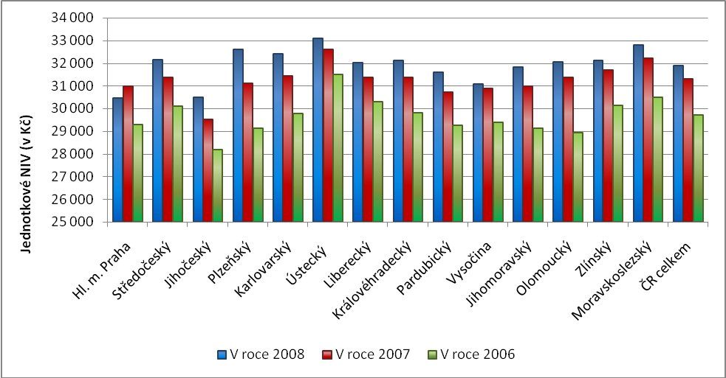

2) Základní školy (§ 3113) + První stupeň základních škol (§ 3117) + Druhý stupeň základních škol (§ 3118)
– Tabulky č. 8, 9, 10, 11 přílohy č. 1 a tabulka č. 4 přílohy č. 2
Položky pro základní školy (dále jen ZŠ) tvořené pouze ročníky prvního stupně
(§ 3117) a základní školy tvořené pouze ročníky druhého stupně (§ 3118) jsou platné nově
od 1. ledna 2007. Vzhledem k tomu, že ne ve všech případech lze jak výdaje, tak i výkony na tyto položky vždy jednoznačně specifikovat, došlo i v roce 2008 u některých krajů
ve vykazování dat na obě tyto položky k nepřesnostem.
Na položku zahrnující základní školy pouze s prvním stupněm (§ 3117) vykázaly finanční prostředky všechny krajské úřady kromě Královéhradeckého, přestože podle statistických zahajovacích výkazů výkony vykázaly všechny kraje. Průměrné jednotkové NIV činí 32 263 Kč/žáka. Rozdíly mezi jednotlivými kraji jsou velmi výrazné, nejvyšší jednotkové výdaje jsou v Karlovarském kraji (46 869 Kč/žáka) o 45,27 % vyšší
než průměr za ČR, naopak nejnižší jednotkové výdaje v Hlavním městě Praze
(20 077 Kč/žáka) jsou o 37,77 % nižší než průměr (rozdíl mezi nejvyššími a nejnižšími
tak činí 26 792 Kč/žáka).
K daleko větším nepřesnostem došlo při vykazování na položku zahrnující ZŠ pouze s druhým stupněm (§ 3118). Výkony vykázalo dvanáct krajů (žádné výkony nevykázaly kraje Karlovarský a Královéhradecký), zatímco finanční prostředky vykázaly pouze tři kraje (Středočeský, Plzeňský a Moravskoslezský). Jednotkové výdaje v těchto třech krajích jsou navíc diametrálně odlišné – 36 749 Kč/žáka v Moravskoslezském kraji a 2 709 Kč/žáka v Plzeňském kraji.
Výše zmíněné nepřesnosti ovlivnily i výsledné jednotkové výdaje na položce tzv.
plně organizovaných základních škol (§ 3113). Průměrné jednotkové NIV činí 32 224 Kč/žáka. Rozdíly mezi jednotlivými kraji nejsou malé, nejvyšší jednotkové výdaje jsou
v Královéhradeckém kraji (35 018 Kč/žáka) o 8,67 % vyšší než průměr ČR, naopak nejnižší jednotkové výdaje v Pardubickém kraji (30 384 Kč/žáka) jsou o 5,71 % nižší než průměr (rozdíl mezi nejvyššími a nejnižšími činí 4 634 Kč/žáka).
V případě sloučení těchto tří položek, tj. v případě běžných základních škol včetně škol malotřídních nevykázal žádný z krajů výrazně odlišné jednotkové výdaje oproti průměru za celou ČR, který má hodnotu 32 038 Kč/žáka. Nejvyšší výdaje vykázal stejně jako v loňském roce kraj Vysočina (32 999 Kč/žáka), což je o 3 % více než průměr
za celou ČR, nejnižší vykázalo Hlavní město Praha (30 254 Kč/žáka), což je o 5,57 % méně než celorepublikový průměr. Rozdíl mezi těmito dvěma kraji činí 2 744 Kč/žáka.
Oproti loňskému roku se průměrné jednotkové NIV zvýšily o 3,14 %, tj. o 976 Kč. Jednotkové NIV se zvýšily ve všech krajích. Rozdíl mezi nejvyššími a nejnižšími jednotkovými NIV se oproti loňsku zvýšil o 485 Kč (tj. o 21,47 %).

3) Speciální základní školy (§ 3114)
– Tabulky č. 12, 13 přílohy č. 1 a tabulky č. 5, 6 přílohy č. 2
Stejně jako v případě předškolního vzdělávání, i v oblasti základního speciálního školství panují mezi vykazovanými výsledky krajů poměrně výrazné rozdíly. Průměrné jednotkové NIV činí 85 041 Kč/žáka. Rozdíly mezi jednotlivými kraji jsou poměrně velké, nejvyšší jednotkové výdaje jsou v kraji Vysočina (99 193 Kč/žáka) o 16,64 % vyšší než průměr za ČR, naopak nejnižší jednotkové výdaje v Karlovarském kraji (73 251 Kč/žáka) jsou o 13,76 % nižší než průměr (rozdíl mezi nejvyššími a nejnižšími tak činí
25 942 Kč/žáka).
Oproti loňskému roku se průměrné jednotkové NIV zvýšily o 6,44 %,
tj. o 5 147 Kč. U 12 krajů bylo oproti loňskému roku zaznamenáno zvýšení jednotkových NIV, u krajů Plzeňského a Karlovarského došlo k jejich mírnému snížení. Rozdíl mezi nejvyššími
a nejnižšími jednotkovými NIV se oproti loňsku mírně snížil, a to o necelá 2 % (o 524 Kč).
Pokud porovnáme jednotkové výdaje souhrnně ve všech ZŠ včetně speciálních
(viz graf č. 3), výrazně odlišné jednotkové výdaje nevykázal žádný z krajů. Průměrné jednotkové NIV jsou 34 209 Kč na žáka. Jednotkové výdaje se pohybují od nejvyšších
35 442 Kč/žáka v Ústeckém kraji (tj. o 3,60 % více než průměr za ČR) do 32 371 Kč/žáka v Hlavním městě Praze (tj. o 5,37 % méně než průměr za ČR). Rozdíl mezi nejvyššími
a nejnižšími tak činí 3 071 Kč/žáka.
Oproti loňskému roku se průměrné jednotkové NIV zvýšily o 3,43 %, tj. o 1 135 Kč. U všech krajů bylo zaznamenáno zvýšení jednotkových NIV. Rozdíl mezi nejvyššími
a nejnižšími jednotkovými NIV se oproti loňsku zvýšil o téměř 44 % (o 938 Kč).

Graf č. 3: Jednotkové NIV v základních školách v letech 2008 až 2006 v jednotlivých krajích (v Kč)
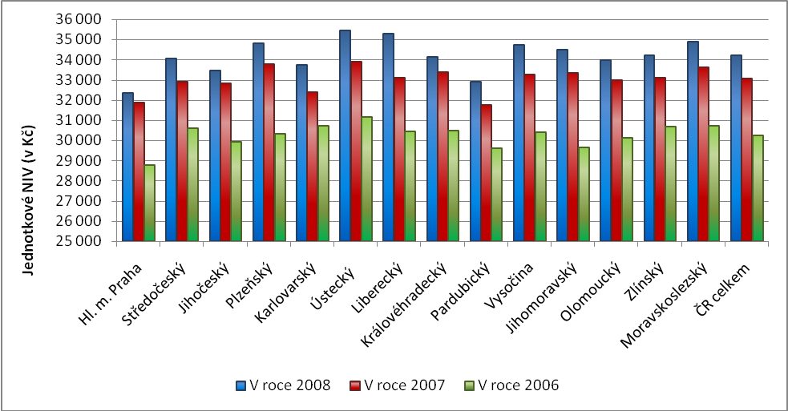

4) Školní družiny a kluby (§ 3143)
– Tabulka č. 14 přílohy č. 1 a tabulka č. 7 přílohy č. 2
Průměrné jednotkové NIV činí 8 692 Kč/žáka. Rozdíly mezi jednotlivými kraji nejsou zanedbatelné, nejvyšší jednotkové výdaje jsou v Karlovarském kraji
(9 788 Kč/žáka) o 12,6 % vyšší než průměr za ČR, naopak nejnižší jednotkové výdaje
ve Zlínském kraji (7 529 Kč/žáka) jsou o 13,38 % nižší než průměr (rozdíl mezi nejvyššími
a nejnižšími činí 2 258 Kč/žáka).
Oproti loňskému roku se průměrné jednotkové NIV zvýšily o 3,46 %, tj. o 291 Kč.
U Ústeckého kraje byl oproti loňskému roku zaznamenán pokles jednotkových NIV,
u ostatních krajů došlo ke zvýšení. Rozdíl mezi nejvyššími a nejnižšími jednotkovými NIV
se oproti loňsku poměrně výrazně snížil, a to cca o 13,3 % (o 346 Kč).

5) Gymnázia (§ 3121)
– Tabulka č. 15 přílohy č. 1 a tabulka č. 8 přílohy č. 2
Za rok 2008 již vykázaly všechny kraje finanční prostředky na „přímé náklady
na vzdělávání“ v gymnáziích (včetně gymnázií s oborem vzdělání „sportovní příprava“) správně na paragraf rozpočtové skladby 3121 Gymnázia.
Průměrné jednotkové výdaje na 1 žáka gymnázia činí 37 069 Kč/žáka. Rozdíly mezi jednotlivými kraji nejsou zanedbatelné, jednotkové výdaje se pohybují od nejvyšších
39 750 Kč/žáka v Ústeckém kraji (tj. o 7,23 % více než průměr za ČR) do 35 441 Kč/žáka v Hlavním městě Praze (tj. o 4,39 % méně než průměr za ČR). Rozdíl mezi nejvyššími
a nejnižšími tak činí 4 309 Kč/žáka).
Oproti loňskému roku se průměrné jednotkové NIV zvýšily o 3,40 %, tj. o 1 221 Kč. U všech krajů bylo zaznamenáno zvýšení jednotkových NIV. Rozdíl mezi nejvyššími
a nejnižšími jednotkovými NIV se oproti loňsku výrazněji snížil téměř o 18 %, tj. o 941 Kč. Vzhledem k tomu, že v roce 2006 některé kraje vykázaly část prostředků patřících
na § 3121 také na paragraf 3128, byl pro meziroční porovnání uvedené v příloze č. 2 použit součet finančních prostředků na těchto 2 paragrafech rozpočtové skladby. )

6) Střední odborné školy (§ 3122)
– Tabulka č. 16 přílohy č. 1 a tabulka č. 9 přílohy č. 2
Od roku 2007 tato položka již nezahrnuje výdaje na žáky konzervatoří, tyto výdaje jsou uvedeny v § 3126. Rovněž by již neměla zahrnovat výdaje na žáky nástavbového studia, tyto výdaje by měly být vykázány na § 3123.
Průměrné jednotkové výdaje na 1 žáka ve střední odborné škole (dále jen SOŠ) činí
42 048 Kč/žáka. Nejvyšší jednotkové výdaje jsou v Karlovarském kraji (46 654 Kč/žáka)
o téměř 11 % vyšší než průměr za ČR, nejnižší jednotkové výdaje v Plzeňském kraji
(37 770 Kč/žáka) jsou o více než 10 % nižší než průměr, což činí rozdíl ve výši
8 884 Kč/žáka.
Oproti loňskému roku se průměrné jednotkové NIV na SOŠ zvýšily o 2,43 %,
tj. o 997 Kč. U Plzeňského kraje byl oproti loňskému roku zaznamenán pokles jednotkových NIV, u ostatních krajů došlo ke zvýšení. Rozdíl mezi nejvyššími a nejnižšími jednotkovými NIV se oproti loňsku dvojnásobně zvýšil o 115,82 % tj. o 4 768 Kč.
Protože do roku 2006 zahrnoval § 3122 i konzervatoře, je v tabulce č. 9 přílohy č. 2 uvedeno meziroční porovnání za sloučené položky SOŠ a konzervatoří. Po sloučení položky SOŠ a konzervatoří se průměrné jednotkové výdaje v roce 2008 na 1 žáka zvýší
na 43 675 Kč/žáka. Jednotkové výdaje se pohybují od nejvyšších 48 472 Kč/žáka v Hlavním městě Praze do 39 507 Kč/žáka v Plzeňském kraji, což tvoří rozdíl ve výši 8 965 Kč/žáka).
Oproti loňskému roku se průměrné jednotkové NIV na SOŠ včetně konzervatoří zvýšily o 2,43 %, tj. o 1 037 Kč. U Plzeňského kraje byl oproti loňskému roku zaznamenán pokles jednotkových NIV, u ostatních krajů došlo ke zvýšení. Rozdíl mezi nejvyššími
a nejnižšími jednotkovými NIV se oproti loňsku poměrně zvýšil o 19,66 % tj. o 1 473 Kč.

7) Střední odborná učiliště a učiliště (§ 3123)
– Tabulka č. 17 přílohy č. 1 a tabulka č. 10 přílohy č. 2
Průměrné jednotkové výdaje na 1 žáka v běžném středním odborném učilišti a učilišti (dále jen SOU a U) včetně všech žáků nástavbového studia činí 44 296 Kč/žáka. Nejvyšší jednotkové výdaje jsou stejně jako v loňském roce ve Středočeském kraji
(53 141 Kč/žáka) o téměř 20 % vyšší než průměr za ČR, nejnižší jednotkové výdaje stejně jako v loňském roce v Karlovarském kraji (34 221Kč/žáka) jsou o 22,74 % nižší než průměr. Rozdíl mezi těmito dvěma kraji činí 18 920 Kč/žáka.
Oproti loňskému roku se průměrné jednotkové NIV snížily o 1,13 %, tj. o 505 Kč.
U poloviny krajů byl zaznamenán pokles jednotkových NIV oproti loňskému roku (Hlavní město Praha a kraje Středočeský, Jihočeský, Karlovarský, Ústecký, Liberecký
a Královéhradecký). Rozdíl mezi nejvyššími a nejnižšími jednotkovými NIV se oproti loňsku výrazně zvýšil o 32,16 %, tj. o 4 604 Kč.

8) Konzervatoře (§ 3126)
– Tabulka č. 18 přílohy č. 1
Finanční prostředky i výkony na tuto položku rozpočtové skladby vykázalo 8 krajů: Hlavní město Praha, Jihočeský, Plzeňský, Ústecký, Pardubický, Jihomoravský, Zlínský
a Moravskoslezský kraj. Průměrné jednotkové NIV činí 141 308 Kč/žáka. Rozdíly mezi jednotlivými kraji jsou velmi výrazné, nejvyšší jednotkové výdaje jsou v Moravskoslezském kraji (161 938 Kč/žáka) o 14,60 % vyšší než průměr za ČR, naopak nejnižší jednotkové výdaje ve Zlínském kraji (113 626 Kč/žáka) jsou o 19,59 % nižší než průměr (rozdíl mezi nejvyššími a nejnižšími tak činí 48 312 Kč/žáka).
Oproti loňskému roku se průměrné jednotkové NIV zvýšily o 2,77 %, tj. o 3 815 Kč. U Jihočeského kraje byl oproti loňskému roku zaznamenán pokles jednotkových NIV,
u ostatních krajů došlo ke zvýšení. Rozdíl mezi nejvyššími a nejnižšími jednotkovými NIV
se oproti loňsku poměrně zvýšil o 21,18 % tj. o 8 444 Kč.

9) Střední odborné školy(§ 3122) + Střední odborná učiliště a učiliště (§ 3123) + Konzervatoře (§ 3126)
– Tabulky č. 19, 20 přílohy č. 1 a tabulka č. 11 přílohy č. 2
Protože výsledky z dat vykázaných na položkách jednotlivých typů středních škol jsou v jednotlivých krajích značně rozdílné, přesnější přehled o „nákladovosti“ běžných středních škol dostaneme po jejich sloučení. Pokud sloučíme data na položkách zahrnující „běžné“ SOŠ, SOU a konzervatoře, činily by průměrné jednotkové výdaje 43 963 Kč/žáka. Rozdíly mezi jednotlivými kraji se tímto zmenší, jednotkové výdaje se pohybují od nejvyšších
49 104 Kč/žáka v Hl. m. Praze do 40 726 Kč/žáka v Karlovarském kraji, což tvoří rozdíl ve výši 8 378 Kč/žáka.
Oproti loňskému roku se průměrné jednotkové NIV za tyto položky zvýšily
o 0,73 %, tj. o 320 Kč. U 5 krajů (kraje Středočeský, Jihočeský, Plzeňský, Ústecký
a Liberecký) byl zaznamenán pokles jednotkových NIV, u ostatních krajů nárůst. Rozdíl mezi nejvyššími a nejnižšími jednotkovými NIV se oproti loňsku zvýšil o 3,47 %, tj. o 281 Kč.
Pokud bychom srovnávali data za položky zahrnující pouze „běžné“ SOŠ a „běžná“ SOU (tj. bez konzervatoří), rozdíly mezi jednotlivými kraji by se snížily ještě výrazněji. Průměrné jednotkové NIV by činily 43 099 Kč/žáka. Jednotkové výdaje by se pohybovaly od nejvyšších 46 960 Kč/žáka ve Středočeském kraji do 40 726 Kč/žáka v Karlovarském kraji, což tvoří rozdíl ve výši 6 234 Kč/žáka.
Na základě těchto výsledků lze soudit, že problémy nadále nepůsobí jen rozlišení finančních prostředků (a v souvislosti s jednotkovými výdaji také výkonů) mezi střední odborné školy a střední odborná učiliště. V případě nástavbového studia zřejmě dochází k vykazování finančních prostředků vynaložených na nástavbové studium nejen na § 3123, ale i na § 3122. Vzhledem k tomu, že ze statistických výkonových výkazů nelze zjistit, na kterém typu střední školy jsou obory nástavbového studia vyučovány, doporučujeme proto vykazovat výdaje na všechny žáky nástavbového studia na § 3123 – střední odborná učiliště a učiliště.
Následující graf podává přehled o přerozdělení jednotkových NIV mezi „běžné“ střední školy, konkrétně mezi gymnázia, bývalé SOŠ (tj. školy vyučující obory vzdělání středních škol mající na 5. místě kódu oboru některé z písmen „M“, „J“,) a bývalé SOU (tj. školy vyučující obory vzdělání středních škol mající na 5. místě kódu oboru písmeno „H“, „E“ a „L“, včetně nástavbového studia).

Graf č. 4: Jednotkové NIV v gymnáziích, SOŠ a SOU v roce 2008 v jednotlivých krajích (v Kč)
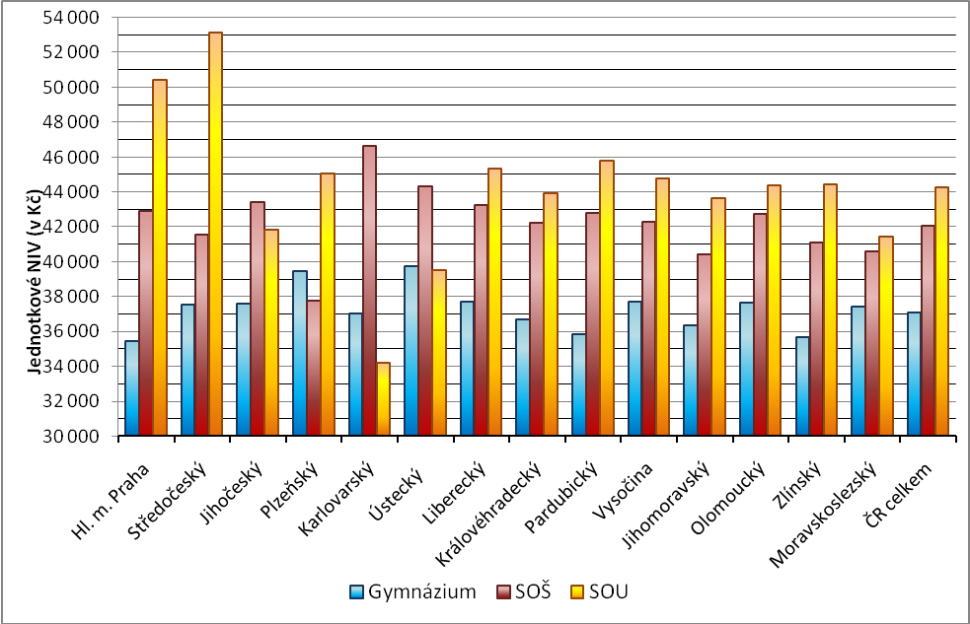
Jak je patrno z grafu, nejvyšší jednotkové výdaje z těchto 3 „typů“ středních škol jsou poskytovány na obory vzdělání bývalých SOU a učilišť, nejnižší naopak na obory vzdělání gymnázií. Vzhledem k nejednoznačnému rozlišení výdajů a výkonů mezi jednotlivé, dnes již oficiálně neexistující, typy středních škol, je však toto porovnání více či méně pouze orientační.

10) Speciální střední školy (§ 3124)
– Tabulka č. 21 přílohy č. 1 a tabulka č. 12 přílohy č. 2
Tento paragraf zahrnuje všechny speciální střední školy, tj. všechny střední školy samostatně zřízené pro žáky se speciálními vzdělávacími potřebami. Jednotkové výdaje
v jednotlivých krajích jsou však diametrálně rozdílné a nevypovídají o skutečné nákladovosti této oblasti školství. Meziroční srovnání jak finančních prostředků (vynaložených na tento paragraf rozpočtové skladby), tak i počtu žáků (vykázaných
ve statistických výkonových výkazech ve školách samostatně zřízených pro žáky
se speciálními vzdělávacími potřebami) jednoznačně ukazuje, že jednotlivé krajské úřady (potažmo školy při vyplňování statistických výkazů) stále neodstranily problémy s rozlišováním „běžných“ a „speciálních“ škol.
Průměrné jednotkové výdaje na tento paragraf činí 123 465 Kč/žáka. Jednoznačně nejvyšší jednotkové výdaje vykázal Ústecký kraj (1 029 811 Kč/žáka). Pokud bychom Ústecký kraj díky tomuto výsledku nezahrnovali do porovnání, průměrné jednotkové NIV ve zbývajících 13 krajích by činily 108 715 Kč/žáka, jednotkové NIV by se pohybovaly od nejvyšších v Moravskoslezském kraji (312 130 Kč/žáka) po nejnižší v Středočeském kraji (pouhých 12 170 Kč/žáka).
Oproti loňskému roku se průměrné jednotkové NIV zvýšily o 71,87 %,
tj. o 51 630 Kč (pokud nezahrneme Ústecký kraj, o 51,34 %, tj. o 36 881 Kč). K tak markantnímu zvýšení jednotkových NIV došlo kromě nepřesného vykázání použitých finančních prostředků především kvůli výraznému snížení výkonů (ve školním roce 2007/2008 byla ve výkonových statistických výkazech vykázána téměř polovina žáků, kteří byli ve školním roce 2006/2007 vykázání jako žáci "speciálních" škol, ve školách "běžných", tj. došlo k poklesu o téměř 8 tisíc žáků). Na základě výše uvedeného tedy došlo u všech krajů k výraznému meziročnímu zvýšení jednotkových NIV.

11) Střední školy celkem včetně speciálních (§ 3121 + § 3122 + § 3123 + § 3124 + § 3126)
– Tabulka č. 22 přílohy č. 1 a tabulka č. 13 přílohy č. 2
Výše uvedené výsledky dosažené v jednotlivých paragrafech rozpočtové skladby týkajících se středního školství napovídají, že u většiny krajů zřejmě stále dochází k nepřesnému rozlišení a rozdělení finančních prostředků poskytovaných na střední školství,
a to jak mezi „běžné“ a „speciální“ školy, tak rovněž podle typu školy mezi SOŠ a SOU.
Toto potvrzují také výsledky po sloučení dat za všechny střední školy včetně speciálních, tzn. za gymnázia, SOŠ, SOU a učiliště včetně nástavbového studia a konzervatoře (viz graf č. 5). Průměrné jednotkové výdaje činí 43 336 Kč/žáka. Nejvyšší jednotkové výdaje vykázal stejně jako v loňském roce Ústecký kraj (45 124 Kč/žáka, tj. o 4,13 % více než průměr za ČR), nejnižší stejně jako v loňském roce Plzeňský kraj (41 534 Kč/žáka,
tj. o 4,16 % méně než průměr). Rozdíl mezi těmito dvěma kraji tak činí 3 590 Kč/žáka.
Oproti loňskému roku se průměrné jednotkové NIV na žáka střední školy včetně speciálních škol zvýšily o 2,45 %, tj. o 1 035 Kč. U všech krajů došlo oproti loňskému roku ke zvýšení jednotkových NIV. Rozdíl mezi nejvyššími a nejnižšími jednotkovými NIV
se oproti loňsku snížil o 1,53 %, tj. o 56 Kč.

Graf č. 5: Jednotkové NIV ve středních školách v letech 2008 až 2006 v jednotlivých krajích (v Kč)
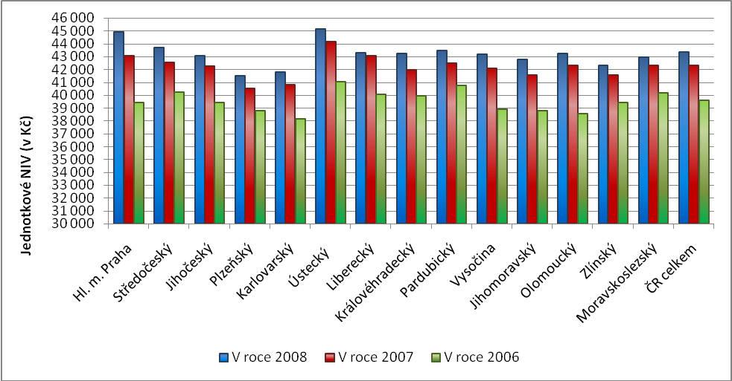

Na základě porovnání dat, týkajících se vzdělávání ve všech středních školách, lze tedy konstatovat, že problémy nadále působí nejen rozlišení finančních prostředků
(a v souvislosti s jednotkovými výdaji také výkonů) mezi jednotlivé, dnes už oficiálně neexistující, typy středních škol, hlavně mezi střední odborné školy a střední odborná učiliště, ale především také mezi „běžné“ a „speciální“ školy. Toto je evidentní např. u Ústeckého kraje, který vykázal výrazně nejvyšší jednotkové výdaje na žáka ve „speciální“ střední škole či
u Moravskoslezského kraje, který vykázal druhé nejvyšší jednotkové výdaje na žáka
ve „speciální“ střední škole, zatímco v případě „běžných“ středních škol byly oba kraje mezi kraji s nejnižšími jednotkovými výdaji, či naopak u Středočeského kraje (nejnižší jednotkové výdaje na žáka „speciální“ střední školy a naopak druhé nejvyšší jednotkové výdaje na žáka „běžné“ střední školy).

12) Vyšší odborné školy (§ 3150)
– Tabulka č. 23 přílohy č. 1 a tabulka č. 14 přílohy č. 2
Výše jednotkových výdajů je značně rozdílná, rozdíl mezi nejvyššími v Karlovarském kraji (43 582 Kč/studenta, tj. o 16,25 % více než celorepublikový průměr)
a nejnižšími v Pardubickém kraji (29 478 Kč/studenta, tj. o 21,37 % méně než průměr)
je 14 104 Kč/studenta. Průměr za celou republiku činí 37 490 Kč/studenta.
V porovnání s loňským rokem se průměrné jednotkové NIV zvýšily o 3,30 %,
tj. o 1 197 Kč/studenta. U tří krajů (u Plzeňského, Libereckého a Olomouckého kraje) byl oproti loňskému roku zaznamenán pokles jednotkových NIV, u ostatních krajů došlo
ke zvýšení. Rozdíl mezi nejvyššími a nejnižšími jednotkovými NIV se oproti loňsku snížil
o 6,6 % (o 996 Kč).
Graf č. 6: Jednotkové NIV ve VOŠ v letech 2008 až 2006 v jednotlivých krajích (v Kč)
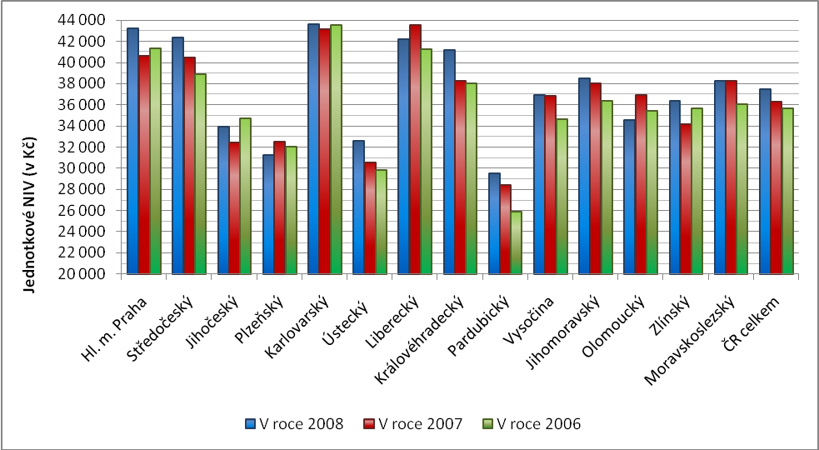

Na základě těchto rozdílů nelze jednoznačně soudit, z jaké části jsou způsobeny zřejmě stále přetrvávajícími nepřesnostmi ve vykazování dat na paragrafy zahrnující střední školy
a VOŠ (např. Ústecký či Karlovarský kraj) a z jaké části odlišnou "nákladovostí" tohoto druhu škol v jednotlivých krajích.

13) Školní stravování při předškolním a základním vzdělávání (§ 3141)
– Tabulka č. 24 přílohy č. 1 a tabulka č. 15 přílohy č. 2
Průměrné jednotkové výdaje činí 4 197 Kč/stravovaného. Nejvyšší jednotkové výdaje jsou v Moravskoslezském kraji (4 625 Kč/stravovaného) o 10,22 % vyšší
než průměr za ČR, nejnižší jednotkové výdaje v Královéhradeckém kraji
(3 783 Kč/stravovaného) jsou o 9,86 % nižší než průměr. Rozdíl mezi těmito dvěma kraji činí 842 Kč/stravovaného.
V porovnání s loňským rokem se průměrné jednotkové NIV zvýšily o 4,69 %,
tj. o 188 Kč/stravovaného. U všech krajů bylo oproti loňskému roku zaznamenáno zvýšení jednotkových NIV. Rozdíl mezi nejvyššími a nejnižšími jednotkovými NIV se oproti loňsku snížil o 4,86 % (o 43 Kč).

14) Ostatní školní stravování (stravovaní při středním vzdělávání, vč. vyššího odborného vzdělávání, § 3142)
– Tabulka č. 25 přílohy č. 1 a tabulka č. 16 přílohy č. 2
Průměrné jednotkové výdaje činí 3 270 Kč/stravovaného. Rozdíly mezi jednotlivými kraji jsou poměrně výrazné, nejvyšší jednotkové výdaje jsou v Karlovarském kraji
(4 777 Kč/stravovaného) o 46,07 % vyšší než průměr za ČR, nejnižší jednotkové výdaje v Jihomoravském kraji (2 589 Kč/stravovaného) jsou naopak o více než 20 % nižší než průměr. Rozdíl mezi těmito dvěma kraji tak činí 2 188 Kč/stravovaného.
V porovnání s rokem 2007 se průměrné jednotkové NIV snížily o 2,53 %,
tj. o 85 Kč/stravovaného. U poloviny krajů (Hl. m. Praha a Jihočeský, Plzeňský, Liberecký, Pardubický, Vysočina a Olomoucký kraj) byl oproti loňskému roku zaznamenán pokles jednotkových NIV. Rozdíl mezi nejvyššími a nejnižšími jednotkovými NIV se oproti loňsku zvýšil o 13,08 % (o 253 Kč).

15) Školní stravování celkem (§ 3141 + § 3142)
– Tabulka č. 26 přílohy č. 1 a tabulka č. 17 přílohy č. 2
Pokud sečteme výdaje na oba paragrafy, týkající se školního stravování (viz graf č. 7), činí průměrné jednotkové výdaje 4 008 Kč/stravovaného. Rozdíly mezi jednotlivými kraji se nijak nevyrovnají, nejvyšší jednotkové výdaje jsou v Moravskoslezském kraji
(4 486 Kč/stravovaného) o 11,91 % vyšší než průměr za ČR, nejnižší jednotkové výdaje v Královéhradeckém kraji (3 556 Kč/stravovaného) jsou o 11,28 % nižší než průměr. Rozdíl mezi těmito dvěma kraji tak činí 930 Kč/stravovaného.
V porovnání s rokem 2007 se průměrné jednotkové NIV zvýšily o 3,38 %,
tj. o 131 Kč/stravovaného. U Libereckého kraje byl oproti loňskému roku zaznamenán pokles jednotkových NIV, u ostatních krajů došlo k jejich zvýšení. Rozdíl mezi nejvyššími
a nejnižšími jednotkovými NIV se oproti loňsku snížil o 2,16 % (o 21 Kč).
Ani nadále tedy nelze vyloučit, že u některých krajů stále dochází k nepřesnému vykazování výdajů na tyto dva paragrafy rozpočtové skladby na úkor paragrafů týkajících se jak základního, tak středního školství či ubytovaných žáků.

Graf č. 7: Jednotkové NIV na školní stravování v letech 2008 až 2006 v jednotlivých krajích (v Kč)
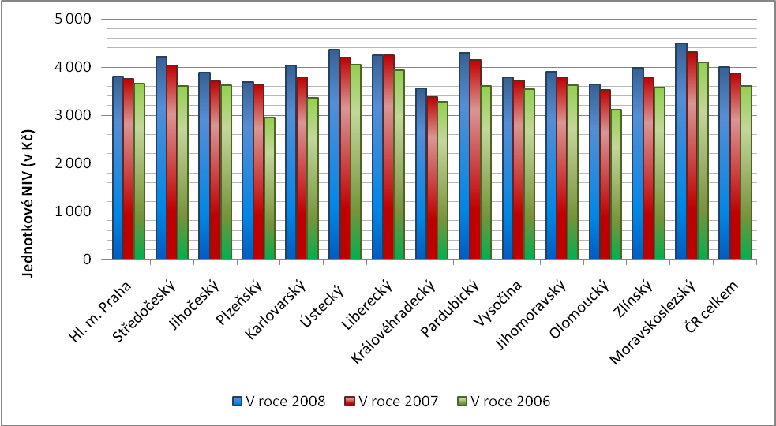

15) Internáty (§ 3145)
– Tabulka č. 27 přílohy č. 1 a tabulka č. 18 přílohy č. 2
Na tento paragraf rozpočtové skladby, zahrnující internáty speciálních škol, nevykázal žádné finanční prostředky ani výkony Karlovarský kraj. Průměrné jednotkové výdaje činí
64 624 Kč/ubytovaného, rozdíly mezi jednotlivými kraji jsou však značné. Výrazně nejvyšší jednotkové výdaje vykázalo Hlavní město Praha (150 266 Kč/ubytovaného, tj.
o celých 132,52 % více než průměr za ČR), nejnižší Ústecký kraj (37 298 Kč/ubytovaného, tj. o 42,28 % méně než průměr), což tvoří rozdíl ve výši 112 968 Kč/ubytovaného.
V porovnání s rokem 2007 se průměrné jednotkové NIV zvýšily o 12,69 %,
tj. o 7 278 Kč/ubytovaného. Rozdíl mezi nejvyššími a nejnižšími jednotkovými NIV se oproti loňsku zdvojnásobil (nárůst o 99,38 %, tj. o 56 309 Kč), neboť meziroční změny ve výši jednotkových NIV se v některých krajích pohybují v desítkách procent (např. nárůst u Hl. m. Prahy o 225 % či u Plzeňského kraje o 92 % nebo pokles u Ústeckého kraje o 42 %).
Z rozpočtů za rok 2008 tedy vyplývá, že nadále přetrvávají nepřesnosti ve vykazování finančních prostředků na paragraf zahrnující internáty speciálních škol.

16) Domovy mládeže (§ 3147)
– Tabulka č. 28 přílohy č. 1 a tabulka č. 19 přílohy č. 2
Průměrné jednotkové výdaje činí 23 712 Kč/ubytovaného, rozdíly mezi jednotlivými kraji jsou však poměrně velké. Výrazně nejvyšší jednotkové výdaje vykázal stejně jako v loňském roce Karlovarský kraj (33 746 Kč/ubytovaného, tj. o celých 42,31 % více než průměr za ČR), nejnižší Plzeňský kraj (18 424 Kč/ubytovaného, tj. o 22,30 méně než průměr), což tvoří rozdíl ve výši 15 322 Kč/ubytovaného.
V porovnání s rokem 2007 se průměrné jednotkové NIV zvýšily o 0,92 %,
tj. o 216 Kč/ubytovaného. U tří krajů (u Hlavního města Prahy, Plzeňského a Jihomoravského kraje) byl oproti loňskému roku zaznamenán pokles jednotkových NIV, u ostatních krajů došlo ke zvýšení. Rozdíl mezi nejvyššími a nejnižšími jednotkovými NIV se oproti loňsku zvýšil
o 11,34 % (o 1 560 Kč).

17) Zařízení výchovného poradenství a preventivně výchovné péče (§ 3146)
– Tabulka č. 29 přílohy č. 1 a tabulka č. 20 přílohy č. 2
Tento paragraf zahrnuje pedagogicko-psychologické poradny a speciálně pedagogická centra. Průměrné jednotkové výdaje činí 2 508 Kč/klienta, rozdíl mezi nejvyššími
v Jihočeském kraji (3 727 Kč/klienta, tj. o 48,61 % více než celorepublikový průměr)
a nejnižšími v Pardubickém kraji (1 743 Kč/klienta, tj. o 30,49 % méně než průměr)
je 1 984 Kč/klienta.
V porovnání s rokem 2007 se průměrné jednotkové NIV zvýšily o 4,71 %,
tj. o 113 Kč/klienta. U dvou krajů (Plzeňského a Královéhradeckého) byl oproti loňskému roku zaznamenán pokles jednotkových NIV, u ostatních krajů došlo ke zvýšení. Rozdíl mezi nejvyššími a nejnižšími jednotkovými NIV se oproti loňsku zvýšil o 10,65 % (o 191 Kč).

18) Základní umělecké školy (§ 3231)
– Tabulka č. 30 přílohy č. 1 a tabulka č. 21 přílohy č. 2
Průměrné jednotkové výdaje činí 14 488 Kč/žáka. Výrazněji vyšší jednotkové výdaje vykazuje kraj Moravskoslezský (16 355 Kč/žáka, tj. o 12,88 % více než průměr
za ČR), nejnižší kraj Královéhradecký (13 055 Kč/žáka, tj. o 9,89 % méně než průměr). Rozdíl mezi těmito dvěma kraji tak činí 3 300 Kč/žáka.
V porovnání s rokem 2007 se průměrné jednotkové NIV zvýšily o 2,75 %,
tj. o 388 Kč/žáka. U Libereckého kraje byl oproti loňskému roku zaznamenán pokles jednotkových NIV, u ostatních krajů došlo ke zvýšení. Rozdíl mezi nejvyššími a nejnižšími jednotkovými NIV se oproti loňsku snížil o 10,87 % (o 402 Kč).

Graf č. 8: Jednotkové NIV na ZUŠ v letech 2008 až 2006 v jednotlivých krajích (v Kč)
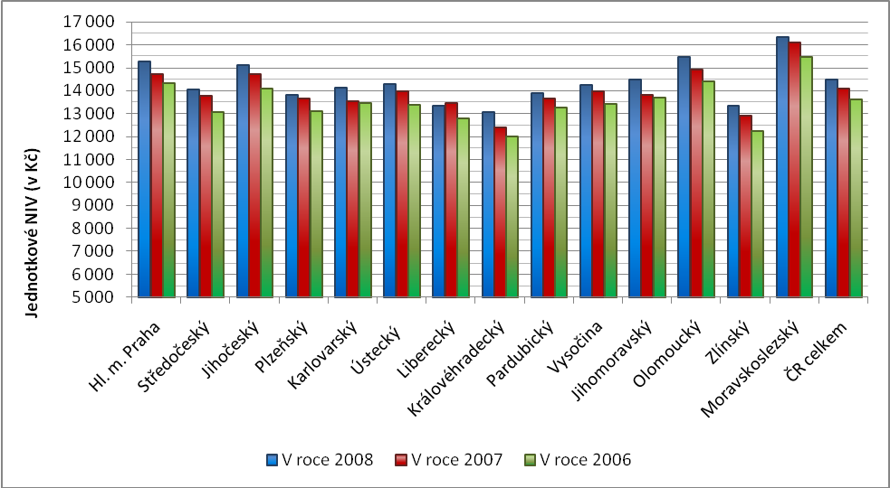

19) Využití volného času dětí a mládeže - Střediska pro volný čas dětí a mládeže (§ 3421)
– Tabulka č. 31 přílohy č. 1 a tabulka č. 22 přílohy č. 2
Průměrné jednotkové výdaje činí 3 784 Kč/klienta. Nejvyšší jednotkové výdaje vykázalo Hlavní město Praha (5 570 Kč/klienta, tj. o 47,21 % více než průměr za ČR), nejnižší Pardubický kraj (2 853 Kč/klienta, tj. o 24,60 % méně než průměr). Rozdíl mezi těmito dvěma kraji tak činí 2 717 Kč/klienta.
V porovnání s rokem 2007 se průměrné jednotkové NIV snížily o 0,20 %,
tj. o 8 Kč/klienta. U pěti krajů (Středočeský, Karlovarský, Liberecký, Jihomoravský a Zlínský kraj) byl oproti loňskému roku zaznamenán pokles jednotkových NIV, u ostatních krajů došlo ke zvýšení. Rozdíl mezi nejvyššími a nejnižšími jednotkovými NIV se oproti loňsku zvýšil
o 36,22 % (o 722 Kč).

20) Dětské domovy (§ 4322)
– Tabulka č. 32 přílohy č. 1 a tabulka č. 23 přílohy č. 2
Průměrné jednotkové výdaje činí 215 782 Kč/lůžko, výše jednotkových výdajů je však značně rozdílná. Nejvyšší jednotkové výdaje vykázal Plzeňský kraj
(258 878 Kč/lůžko), což je o téměř 20 % více než průměr za celou ČR, nejnižší výdaje vykázal Jihočeský kraj (183 895 Kč/lůžko), což je o 14,78 % méně než průměr. Rozdíl mezi nejvyššími a nejnižšími výdaji tak tvoří 74 983 Kč/lůžko.
V porovnání s rokem 2007 se průměrné jednotkové NIV zvýšily o 5,13 %,
tj. o 10 535 Kč/lůžko. U Zlínského kraje byl oproti loňskému roku zaznamenán pokles jednotkových NIV, u ostatních krajů došlo ke zvýšení. Rozdíl mezi nejvyššími a nejnižšími jednotkovými NIV se oproti loňsku zvýšil o 17 % (tj. o 10 891 Kč).

Graf č. 9: Jednotkové NIV na dětské domovy v letech 2008 až 2006 v jednotlivých krajích (v Kč)
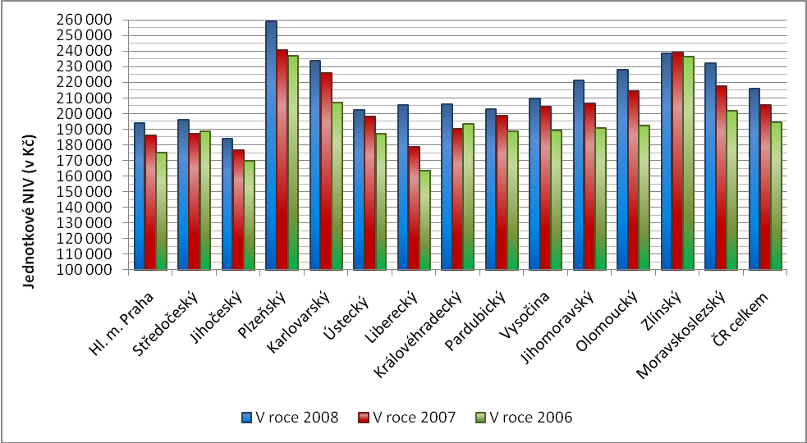

IV. Závěr

V předchozí části materiálu byly porovnány jednotkové výdaje na vybrané paragrafy rozpočtové skladby. Pokud porovnáme jednotkové výdaje na jednotlivé druhy škol (výdaje
na školy tvoří cca 85 %, zatímco výdaje na školská zařízení tvoří cca 15 % celkových NIV), jednoznačně nejvyšší jednotkové NIV jsou na žáka konzervatoří (v konzervatořích se však vzdělává pouze 0,16 % všech žáků uvedených druhů škol), nejnižší naopak na žáka základních uměleckých škol, ve kterých se vzdělává 11,73 % žáků (viz tabulka č. 2).

Tabulka č. 2: Jednotkové výdaje na dítě/žáka/studenta v hlavních druzích škol v roce 2008 (v Kč)
Jednotkové výdaje | MŠ | ZŠ | SŠ | VOŠ | ZUŠ | Konzervatoř
Průměr ČR | 31 909 | 34 209 | 42 719 | 37 490 | 14 488 | 141 308
Nejnižší částka (min) | 30 481 | 32 371 | 40 892 | 29 478 | 13 055 | 113 626
Nejvyšší částka (max) | 33 107 | 35 442 | 44 669 | 43 582 | 16 355 | 161 938
Rozdíl mezi max a min | 2 626 | 3 070 | 3 777 | 14 104 | 3 300 | 48 311
Počet dětí/žáků/studentů | 283 235 | 830 778 | 461 749 | 15 946 | 211 810 | 2 908

Graf č. 10: Jednotkové NIV v mateřských, základních, středních a vyšších odborných školách
v roce 2008 v jednotlivých krajích (v Kč)
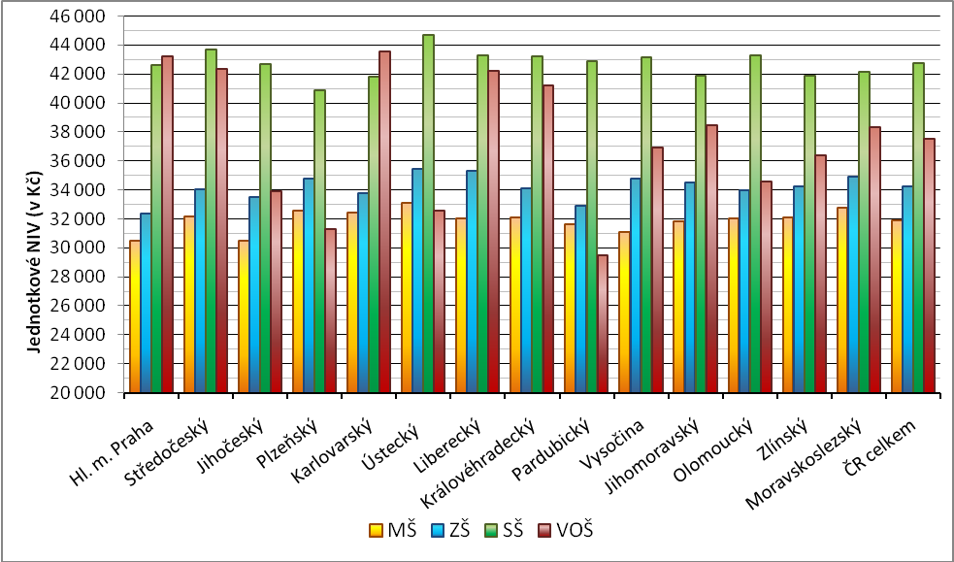
Pozn: jedná se o školy celkem, tj. včetně škol speciálních. Do grafického znázornění nejsou zahrnuty školy s nejnižšími a nejvyššími jednotkovými výdaji, tzn. základní umělecké školy a konzervatoře.

Jak je patrno z předchozí tabulky č. 2 a rovněž z grafů č. 10 a 11, průměrné NIV na dítě v mateřské škole jsou ve výši 31 909 Kč, jsou tak o 2 300 Kč nižší než výdaje na žáka základní školy. V mateřských školách se vzdělává 15,68 % z celkového počtu výkonů škol, ve výdajích na MŠ dochází v jednotlivých krajích k nejmenším rozdílům.
V základních školách se vzdělává téměř 46 % z celkového počtu výkonů škol, průměrné jednotkové NIV jsou ve výši 34 209 Kč a jsou tak o 8 510 Kč nižší než výdaje na žáka střední školy. Rozdíl mezi nejvyššími a nejnižšími jednotkovými NIV v jednotlivých krajích je srovnatelný s tímto rozdílem ve středních školách.
Ve středních školách se vzdělává 25,5 % z celkového počtu výkonů škol, průměrné jednotkové NIV jsou ve výši 42 719 Kč a jsou tak o téměř 5 230 Kč vyšší než výdaje na studenta VOŠ.
Ve vyšších odborných školách se vzdělává 0,88 % z celkového počtu výkonů škol, průměrné jednotkové NIV jsou ve výši 37 490 Kč. Jsou zde zároveň největší rozdíly mezi jednotkovými NIV v jednotlivých krajích.

Graf č. 11: Průměrné jednotkové NIV ve vybraných druzích škol a ve vybraných školských zařízeních
v roce 2008 (v Kč)
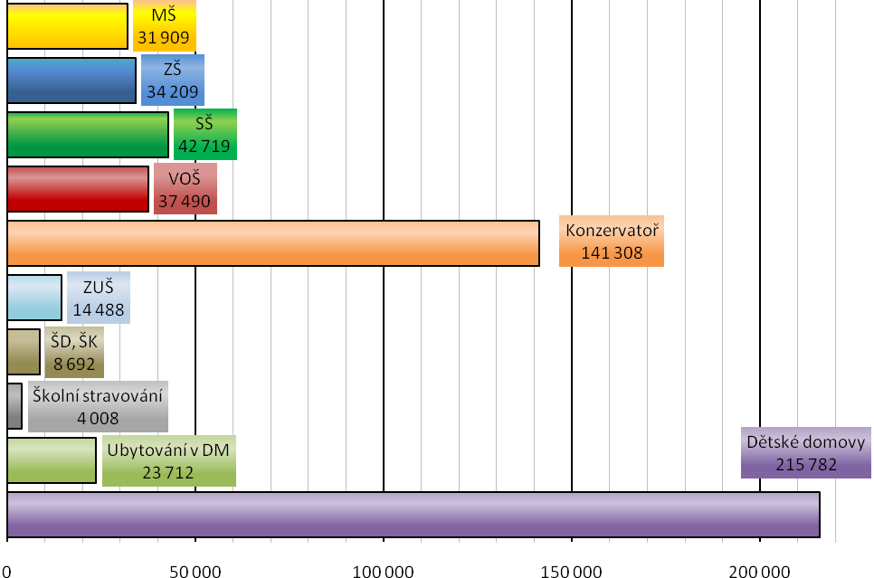

Ze školských zařízení jsou nejvyšší průměrné jednotkové NIV v dětských domovech (215 782 Kč na lůžko).
V oblasti školního stravování činí průměrné jednotkové NIV 4 008 Kč, přičemž NIV
na stravovaného z MŠ, ZŠ či nižších stupňů víceletých středních škol (4 197 Kč) jsou o 927 Kč vyšší než NIV na ostatní stravované (3 270 Kč).

Předmětem podrobného rozboru neinvestičních výdajů státního rozpočtu nebyly výdaje na ty paragrafy rozpočtové skladby, u nichž nelze přesně definovat odpovídající výkony:
- Ostatní zařízení související s výchovou a vzděláváním mládeže (§ 3149) – finanční prostředky vykázal pouze Magistrát hlavního města Prahy,
- Ostatní záležitosti vzdělávání (§ 3299) – finanční prostředky vykázal pouze Středočeský kraj.

Z vyhodnocení podrobných rozpočtů neinvestičních výdajů státního rozpočtu
pro krajské a obecní školství za rok 2008 vyplývá, že většina krajů ve svých podrobných rozpočtech za rok 2008 napravila převážnou většinu nedostatků a nepřesností z minulých let
ve vykazování finančních prostředků na jednotlivé paragrafy rozpočtové skladby. U žádného z krajů se nevyskytlo chybné vykázání finančních prostředků poskytnutých na přímé náklady na vzdělávání v tzv. sportovních gymnáziích a rovněž bylo mírně omezeno vykazování finančních prostředků na „obecné“ paragrafy rozpočtové skladby končící číslicí 9, na které nelze určit odpovídající výkony. Nepřesnosti v podobě nevykázání finančních prostředků
při existenci odpovídajících výkonů se však stejně jako již v loňském roce objevily
na paragrafech zahrnujících základní školy tvořené pouze ročníky prvního stupně a základní školy tvořené pouze ročníky druhého stupně. V rozpočtech za rok 2009 by proto měla být
ze strany krajských úřadů věnována zvýšená pozornost kontrole z hlediska provázání finančních prostředků s odpovídajícími výkony, vykázanými jednotlivými školami
v příslušných statistických zahajovacích výkazech.

Nadále nicméně přetrvává zejména nepřesné rozdělení celkových výdajů státního rozpočtu mezi jednotlivé typy škol či mezi jednotlivé součásti školy a rovněž mezi školy „běžné“ a „speciální“. Bohužel nelze přesně určit, do jaké míry je způsobeno nepřesným rozlišením a rozepsáním výdajů a do jaké míry jde o nepřesné rozlišení žáků mezi „běžné“
a „speciální“ školy, mezi jednotlivé typy škol či mezi jednotlivé součásti školy, což je důsledkem zrušení povinnosti evidovat školy a žáky v nich podle typu školy.
Nedílnou součástí materiálu je rovněž tabulková část, obsahující rozbor neinvestičních výdajů státního rozpočtu pro krajské a obecní školství z rozpočtů zpracovaných krajskými úřady za rok 2008 (příloha č. 1) a rovněž meziroční vývoj výše neinvestičních výdajů, počtu výkonů a výše jednotkových výdajů v letech 2008 až 2006 (příloha č. 2).

PŘÍLOHY

příloha č. 1
Tabulka č. 1: Skutečné neinvestiční výdaje krajského a obecního školství do jednotlivých typů a druhů škol
a školských zařízení v roce 2008

Tabulka č. 2: Skutečné neinvestiční výdaje krajského a obecního školství do jednotlivých typů a druhů škol
a školských zařízení v letech 2008 až 2006

Tabulka č. 3: Přepočtené výkony za kalendářní rok 2008 odpovídající vybraným paragrafům rozpočtové skladby

Tabulka č. 4: Jednotkové neinvestiční výdaje krajského a obecního školství na vybrané paragrafy rozpočtové skladby v roce 2008

Následující tabulky obsahují Neinvestiční výdaje krajského a obecního školství na jednotku výkonu v roce 2008 v jednotlivých hlavních druzích a typech škol a školských zařízení:

Tabulka č. 5: Předškolní zařízení – MŠ

Tabulka č. 6: Speciální předškolní zařízení – MŠ speciální

Tabulka č. 7: Předškolní zařízení celkem – MŠ + MŠ speciální

Tabulka č. 8: Základní školy

Tabulka č. 9: První stupeň ZŠ

Tabulka č. 10: Druhý stupeň ZŠ

Tabulka č. 11: ZŠ běžné celkem

Tabulka č. 12: ZŠ speciální

Tabulka č. 13: Základní školy celkem – ZŠ + ZŠ speciální

Tabulka č. 14: Školní družiny a kluby

Tabulka č. 15: Gymnázia (bez speciálních gymnázií)

Tabulka č. 16: Střední odborné školy (bez speciálních středních škol)

Tabulka č. 17: Střední odborná učiliště a učiliště (bez speciálních středních škol)

Tabulka č. 18: Konzervatoře (bez speciálních škol)

Tabulka č. 19: Střední odborné školy + střední odborná učiliště a učiliště

Tabulka č. 20: Střední odborné školy + střední odborná učiliště a učiliště + konzervatoře

Tabulka č. 21: Speciální střední školy

Tabulka č. 22: Střední školy celkem včetně speciálních

Tabulka č. 23: Vyšší odborné školy

Tabulka č. 24: Školní stravování při předškolním a základním vzdělávání

Tabulka č. 25: Ostatní školní stravování

Tabulka č. 26: Školní stravování celkem

Tabulka č. 27: Internáty

Tabulka č. 28: Domovy mládeže

Tabulka č. 29: Zařízení výchovného poradenství a preventivně výchovné péče

Tabulka č. 30: Základní umělecké školy

Tabulka č. 31: Využití volného času dětí a mládeže

Tabulka č. 32: Dětské domovy

příloha č. 2
V tabulkách č. 1 až 23 přílohy č. 2 je uvedeno meziroční porovnání výše celkových neinvestičních výdajů, počtu výkonů a výše jednotkových výdajů v letech 2008 až 2006 v jednotlivých hlavních druzích a typech škol a školských zařízení v jednotlivých krajích.

) Na § 3121 Gymnázia – Výdaje na žáky v gymnáziích (tj. v oboru vzdělání „K“, včetně výdajů na žáky v oboru vzdělání „sportovní příprava“) by měly být vykázány pouze prostředky zasílané odborem 26 MŠMT. § 3128 Sportovní školy – gymnázia slouží k vykázání finančních prostředků poskytnutých sportovním gymnáziím nebo gymnáziím na obor vzdělání „sportovní příprava“ odborem 50 skupiny sportu, mládeže a informatiky MŠMT. Finanční prostředky poskytnuté odborem 26 na přímé náklady na vzdělávání (tedy i na přímé náklady na vzdělávání v gymnáziích s oborem vzdělání „sportovní příprava“) by měly být vykázány v § 3121.

